
МИНОБРНАУКИ РОССИИ
Федеральное государственное бюджетное образовательное учреждение
высшего образования
«МИРЭА – Российский технологический университет»
РТУ МИРЭА
Институт кибербезопасности и цифровых технологий
Кафедра КБ-14 «Цифровые технологии обработки данных»

ОТЧЕТ ПО УЧЕБНОЙ ПРАКТИКЕ №6,7
на тему: «Настройка механики для оружия и настройка отзывчивого
объекта», «Замена грейбокса (моделей объектов) на коллаж
(изображения) и настройка коллизии (поведение) объекта»

Выполнил:
Студент группы БСБО-43-24
Синицкая Яна Владимировна

Проверил:
к. т. н., доцент
Кашкин Евгений Владимирович

Москва, 2025 г.
Оглавление
Цель работы 3
Задание 3
Теоретическая часть 3
Ход выполнения 3
Перемещением игрока 4
Настройка рук и оружия 4
Реакция игрового мира на игрока 7
Выводы 8
Список использованных источников 9

Цель работы
Цель данной работы — настройка механик оружия, отзывчивых объектов, коллизей объектов, а также замена грейбокса на коллаж.

Задание
В ходе работы необходимо выполнить следующие задание:
- посмотреть видеоматериалы по данному заданию;
- добавить в проект поддержку XR технологии, импортировав плагин Open XR;
- добавить на сцену главный объект, который будет считаться игроком, настроить его;
- добавить руки и анимацию к ним;
- добавить интерактивные объекты на сцену, настроить их физику и коллизию;
- осуществить возможность взятия объекта в руки;
- заменить грейбокс объекта на модель;
- реализовать реакцию игрового мира на взаимодействие игрока с интерактивным объектом;
- добавить ещё несколько интерактивных объектов;
- проверить работоспособность;

Теоретическая часть
Игровая механика, или механизм — способ взаимодействия с игровыми объектами в рамках установленных ограничений игры. Взаимодействие изменяет состояние игры, что влияет на последующие решения игрока.
Любая игра начинается с игровой механики как основного инструмента взаимодействия с объектами в установленных ограничениях.

Ход выполнения
Чтобы настроить механики оружия и отзывчивость объектов окружения были установлены соответствующие XR плагины: OpenXR, XR Interaction Toolkit и другие зависимые к упомянутым плагины.

Перемещением игрока
Как основа механики перемещения и управления руками для поддержки технологий расширенной реальности (XR) был выбран Unity пакет XR Origin [1]. Затем на основную сцену из этого пакета был добавлен объект XR Rig (см. рис. 6.1), который выполняет функции управления аватара игрока в пространстве:
- перемещение в пространстве через джойстик левого контроллера;
- поворот камеры от первого лица через джойстик правого контроллера;
- встроенный Character controller для настройки максимально возможный градус уклона и максимальная высота выступа для перемещения игрока.
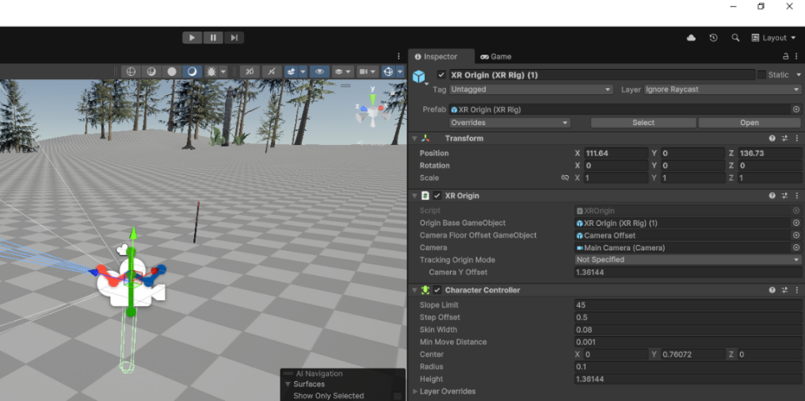
Рисунок 6.1. Настройка XR Rig

Настройка рук и оружия
Вместо встроенных моделек, симулирующих контроллер, были добавлены модели рук. Затем были настроены анимации рук при сгибании всех пяти пальцев и сгибании только указательного и большого (см. рис. 6.2).
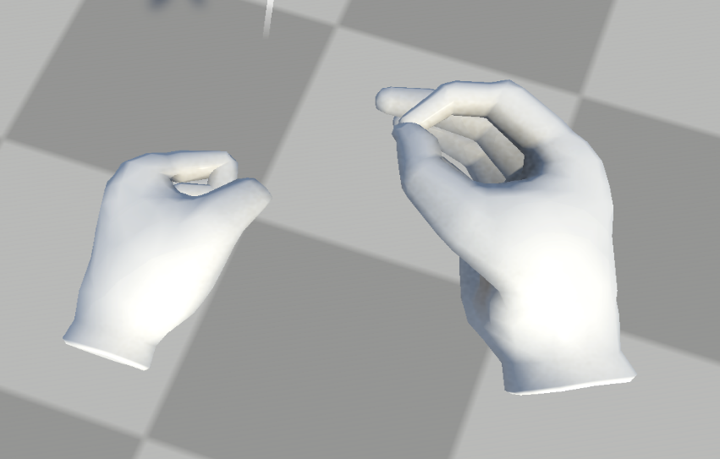
Рисунок 6.2. Модели рук в игровом мире
В зависимости от силы нажатия на клавиши контроллера HandTrigger и IndexTrigger [3] настраивается соответствующие анимации «Trigger» и «Grip» для рук (см. лист. 6.1).
using System;
using UnityEngine;
using UnityEngine.XR.Interaction.Toolkit.Inputs.Readers;

public class HandAnimation : MonoBehaviour
{
[SerializeField]
XRInputValueReader<float> m_TriggerInput; //Index

[SerializeField]
XRInputValueReader<float> m_GripInput; //Grip

[SerializeField]
Animator animator;

private void Awake()
{
animator = GetComponent<Animator>();
}

void Update()
{
animator.SetFloat("Trigger", m_TriggerInput.ReadValue());
animator.SetFloat("Grip", m_GripInput.ReadValue());
}
}
Листинг 6.1. Анимация рук
Далее был добавлен грейбокс оружия, к которому был подключен скрипт XRGrabInteractable [4]. Предметы с этим компонентом могут браться в руки игрока через клавиши HandTrigger на обоих руках (см. рис. 6.3).
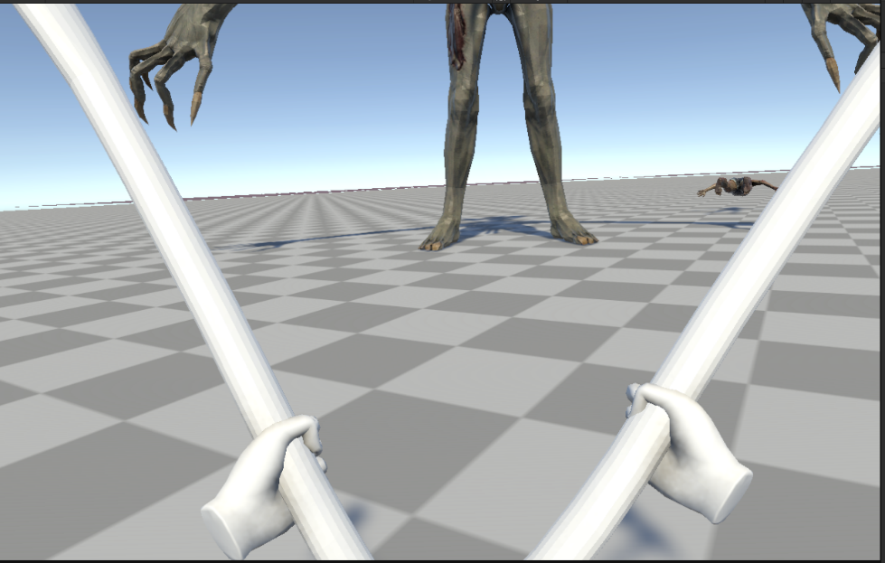
Рисунок 6.3. Прототипы оружий с компонентами GrabStabilizerXR
Для корректного отображения оружия в руках был создан новый класс GrabStabilizerXR (см. лист. 6.2), наследуемый от XRGrabInteractable. В новом классе была реализована перегрузка родительского метода OnSelectEntering (SelectEnterEventArgs args), которая дает возможность перед взятием объекта настроить его точку расположения (attach point) в используемой руке.
using UnityEngine;
using UnityEngine.XR.Interaction.Toolkit;
using UnityEngine.XR.Interaction.Toolkit.Interactables;
using UnityEngine.XR.Interaction.Toolkit.Interactors;

public class GrabStabilizerXR : XRGrabInteractable
{
[SerializeField] Transform rightAttachTransform;
[SerializeField] Transform leftAttachTransform;
protected override void OnSelectEntering(SelectEnterEventArgs args)
{
if (args.interactorObject.transform.TryGetComponent(out LeftHand lefthand))
{
if (this.TryGetComponent(out XRGrabInteractable xRGrabInteractable))
{
xRGrabInteractable.attachTransform = leftAttachTransform;
}
}
if (args.interactorObject.transform.GetComponent<RightHand>())
{
if (this.TryGetComponent(out XRGrabInteractable xRGrabInteractable))
{
xRGrabInteractable.attachTransform = rightAttachTransform;
}
}
base.OnSelectEntering(args);

args.interactableObject.transform.SetParent(args.interactorObject.transform);
}
}
Листинг 6.2. Взятие оружия рукой
Притягивание оружия к руке было настроено через Unity инспектор в компоненте GrabStabilizerXR: свойство Far Attach Mode было переключено на значение Near.
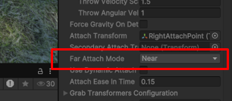
Рисунок 6.4. Свойство Far Attach Mode

Реакция игрового мира на игрока
Грейбоксы окружения и оружия на сцене были заменены на соответствующие коллажи с настроенными коллайдерами (см. рис. 7.1).
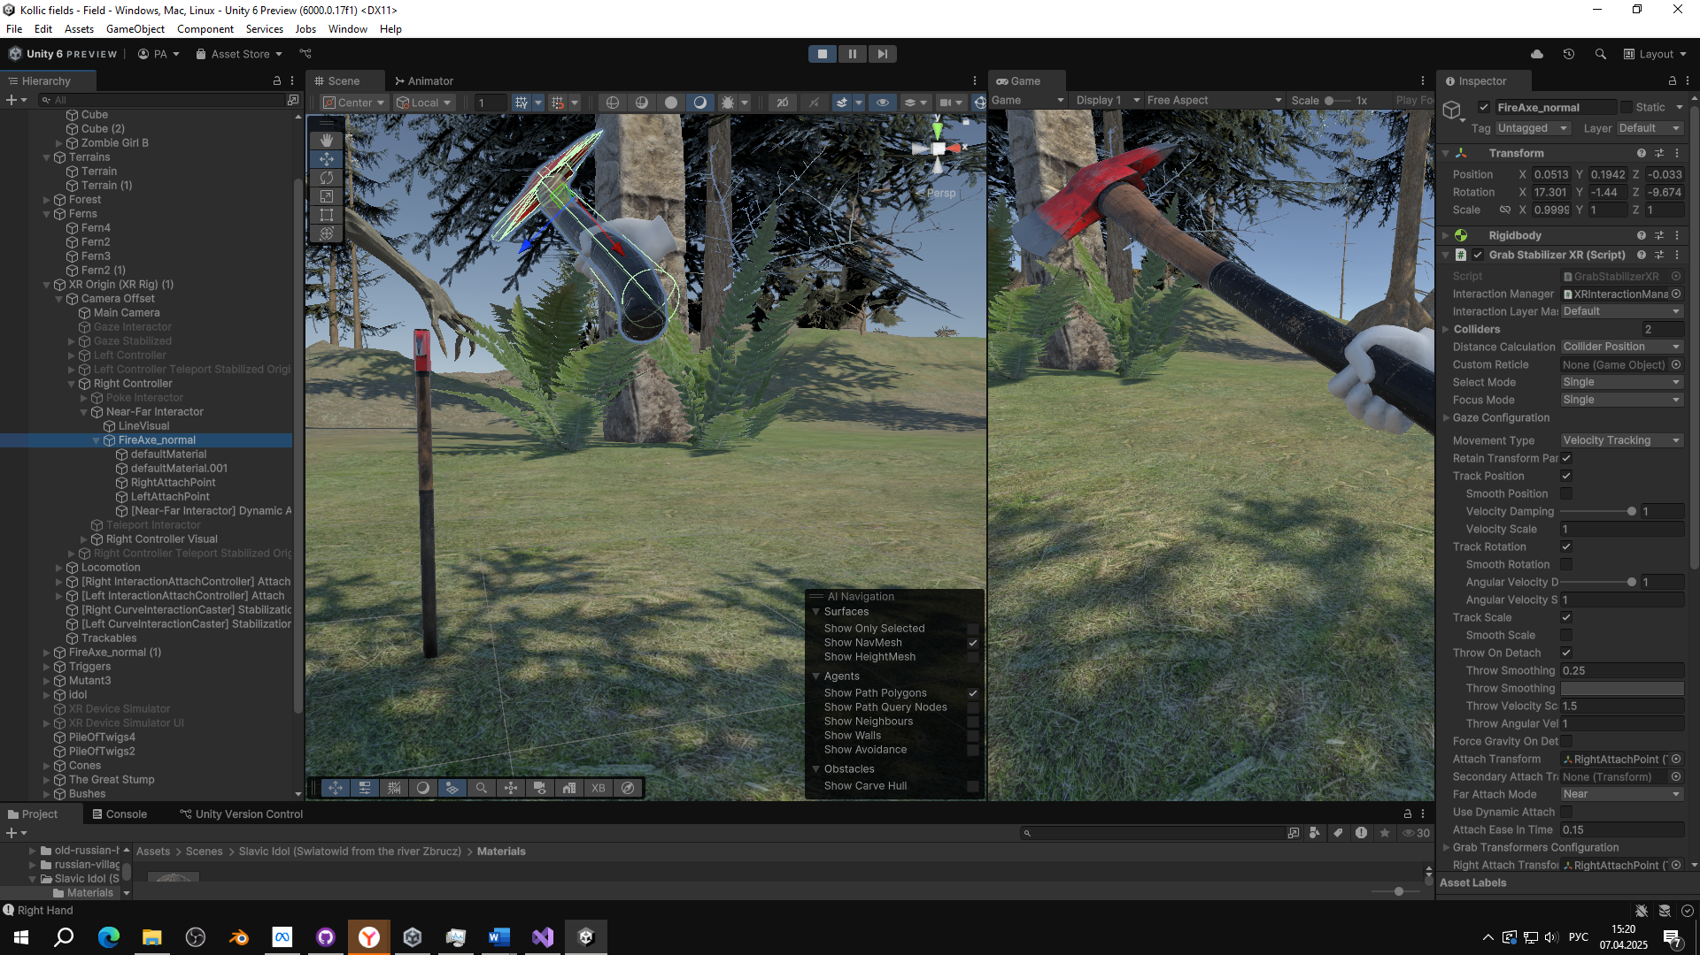
Рисунок 7.1. Оружие с полноценным коллажем и коллайдером
Далее был добавлен интерактивный объект идол. При ударе идола оружием (объектом с компонентом Weapon) вызывается эффект удара об идол.
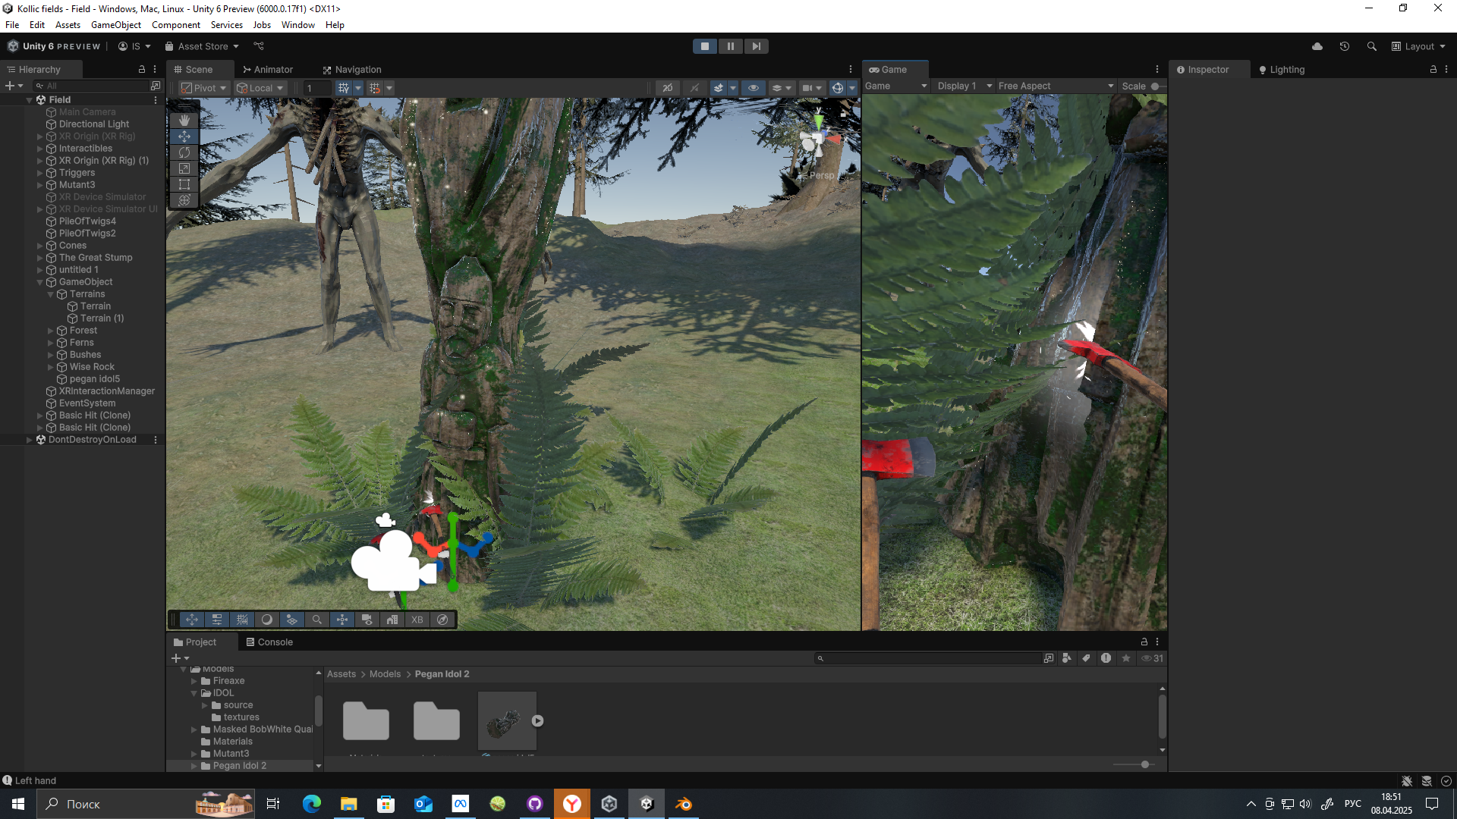
Рисунок 7.2. Вызов эффекта удара оружия об идол
Скрипт Breakable (см. лист. 7.1), прикрепленный к интерактивному объекту идол, определяет поведение объекта при столкновении объекта с компанентом Weapon и идола: создание автовызываемого эффекта и нанесение урона прочности. Если нанести достаточно ударов, прочность идола упадет до нуля и объект уничтожится.
using UnityEngine;

public class Breakable : MonoBehaviour
{
[SerializeField] GameObject hitEffectPrefab;
int toughness = 150;
private void OnCollisionEnter(Collision collision)
{
if (collision.gameObject.TryGetComponent(out Weapon weapon))
{
this.toughness -= weapon.Dmg;
if (hitEffectPrefab != null)
Instantiate(hitEffectPrefab, collision.contacts[0].point, Quaternion.identity);
Broken();
}

}
void Broken()
{
if (this.toughness <= 0)
{
Destroy(gameObject);
}
}

}
Листинг 7.1. Скрипт Breakable для уничтожаемых объектов

Выводы
На этапе настройки механик оружия, отзывчивых объектов, коллизей объектов, а также замены грейбоксов на коллажи была проделана работа по реализации: перемещения игрока и рук через импортированный объект XR Origin. Также были настроены анимации руки (сжатие в кулак и сгибание указательного и большого пальцев) через скрипт HandAnimation.
Настройка интерактивного объекта оружия была выполнена через скрипт GrabStabilizerXR, который позволил корректно отображать оружие в обоих руках.
Реакция объекта окружения на оружие была выполнена через добавление объекта идола с компонентом Breakable. С его помощью вызывается эффект удара оружия о коллайдер и определяется, через сколько ударов идол будет уничтожен.

Список использованных источников
- XR Origin [электронный ресурс]. Режим доступа: https://docs.unity3d.com/2023.2/Documentation/Manual/xr-origin.html.
(Дата обращения: 01.04.2025).
- Character Controller [электронный ресурс]. Режим доступа: https://docs.unity3d.com/ru/530/Manual/class-CharacterController.html.
(Дата обращения: 01.04.2025).
- Input for Oculus [электронный ресурс]. Режим доступа: https://docs.unity3d.com/550/Documentation/Manual/OculusControllers.html. (Дата обращения: 07.04.2025)
- XR Interaction Toolkit [электронный ресурс]. Режим доступа: https://docs.unity3d.com/Packages/com.unity.xr.interaction.toolkit@2.0/manual/index.html. (Дата обращения: 07.04.2025).

